KTM4SD

**KTM 390 Duke 2013-17´**

|  |  |  |  |  |  |  |  |  |  |
| --- | --- | --- | --- | --- | --- | --- | --- | --- | --- |
| **Kit pro levou stranu** | | | | | **Kit pro pravou stranu** | | | | |
|  |  |  |  |  |  |  |  |  |  |
| **ID.** | **Popis** | **Kat.č** | **Ks** |  | **ID.** | **Popis** | **Kat.č** | **Ks** |  |
| 1 | SLD adaptér | 537 | 1 |  | 1 | SLD adaptér | 537 | 1 |  |
| 2 | šroub M10x90mm | 880 | 1 |  | 2 | šroub M10x90mm | 880 | 1 |  |
| 3 | dural. váleček d=13mm | 464 | 1 |  | 3 | dural. váleček d=17mm | 1190 | 1 |  |
| 4 | dural. váleček d=15mm | 465 | 1 |  | 4 | dural. váleček d=17mm | 1190 | 1 |  |
| 5 | Dural. adaptér d=70mm | DV15 | 1 |  | 5 | Dural. adaptér d=70mm | DV15 | 1 |  |
| 6 | šroub M8x45mm | 964 | 2 |  | 6 | šroub M8x45mm | 964 | 2 |  |
| 7 | ocelový adaptér | 628 | 1 |  | 7 | ocelový adaptér | 628 | 1 |  |
| 8 | Podložka M10-pérová | 801 | 1 |  | 8 | Podložka M10-pérová | 801 | 1 |  |
| 9 | Šroub M8x25 | 815 | 2 |  | 9 | Šroub M8x25 | 815 | 2 |  |
| 10 | Podložka M8 | 800 | 2 |  | 10 | Podložka M8 | 800 | 2 |  |
|  |  |  |  |  |  |  |  |  |  |

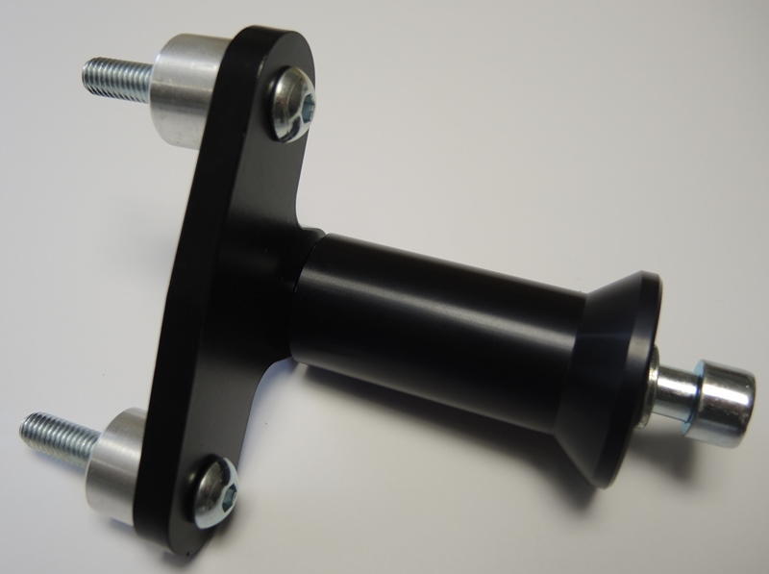

6

6

2

8

7

5

4

3

1

**Montáž:**

1. montáž padacích protektorů pro levou a pravou stranu je shodný
2. demontujte originál šrouby M8
3. do rámu vložte duralové válečky (ID.3- vrchní, ID.4-spodní)
4. šrouby ID.6 připevněte ocelový adaptér ID.7 k rámu motocyklu
5. na šroub ID.2 nasaďte podložku M10 ID.8 a SLD adaptér ID.1 a dural. adaptér ID.5
6. celou tuto sestavu namontujte do závitu na adaptéru
7. Na konec přišroubujte pomocí šroubů M8 ID.9 a podložek M8 ID.10 slider.

**Upozornění - na závity všech šroubů doporučujeme použít pojistné lepidlo středně silné (modré barvy).**

